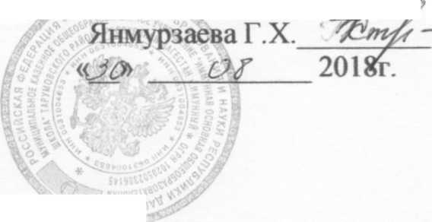
Согласовано Утверждено
зам.директора по УВР 5^ директор школы,-
Елгишиева А. В.
«^0» _ Q8 2018г.

План работы методического объединения учителей начальных классов на 2018-2019 учебный год

